MUNICÍPIO DE CABREÚVA- TERMO DE COLABORAÇÃO 05/2021
RELATÓRIO DE ACOMPANHAMENTO DAS ATIVIDADES DESENVOLVIDAS
JULHO/2026

Nº | ATIVIDADES |  | RESPONSÁVEL PELA AÇÃO | Nº DE ATENDIMENTOS PREVISTOS/ANO | INDICADORES REALIZADOS NO PERÍODO | MEIOS DE VERIFICAÇÃO | OBSERVAÇÃO
1 | Curso de treinamento em manejo de animais silvestres |  | Associação Mata Ciliar | 5 participantes | 0 | Lista de presença  Fotos  Ficha de avaliação | Os cursos são agendados no decorrer do ano
2 | Resgate de animais silvestres |  | Prefeitura | Ao menos 60 animais/ano | 2 |  | Pela prefeitura e/ou munícipes
3 | Recebimento e atendimento veterinário |  | Associação Mata Ciliar | Ao menos 60 animais/ano | 2 | Termo de entrada  Prontuário  Fotos
4 | Processo de reabilitação |  | Associação Mata Ciliar | Ao menos 20 animais/ano | 111 | Fichas de acompanhamento  Fotos
5 | Destinação | Óbitos | Associação Mata Ciliar | Ao menos 40 animais/ano | 1 | Ficha de destinação  Ficha de necrópsia  Fotos | Os óbitos incluem animais provenientes de outros meses de 2026
5 | Destinação | cativeiro | Associação Mata Ciliar | Ao menos 40 animais/ano | 0 | Ficha de destinação  Ficha de necrópsia  Fotos
6 | Soltura dos animais aptos |  | Associação Mata Ciliar | Dependem dos resultados da reabilitação estimados em 20% do número de animais recebidos | 0 | Ficha de destinação  Fotos | Os dados de soltura estão sendo computados de acordo com o Sistema SIGAM/SEMIL

RECEBIMENTO DE ANIMAIS SILVESTRES
PROVENIENTES DO MUNICÍPIO CABREÚVA, JULHO/2026

RG | DATA DE ENTRADA | NOME POPULAR | NOME CIENTÍFICO
63256 | 09/07/2026 | Gambá-de-orelha-preta | Didelphis aurita
63402 | 31/07/2026 | Maritaca | Psittacara leucophthalmus
TOTAL: 02 ANIMAIS

TABELA RESUMO

CLASSE | Nº DE ANIMAIS | %
Aves | 01 | 50
Mamíferos | 01 | 50
Répteis | 0 | 0
Total: | 02 | 100

RELAÇÃO DE DESTINAÇÕES DE ANIMAIS SILVESTRES, JULHO/2026

RG | DATA DE  ENTRADA | NOME POPULAR | NOME CIENTÍFICO | DESTINO | DATA DE  SAÍDA
63256 | 09/07/2026 | Gambá-de-orelha-preta | Didelphis aurita | Óbito | 09/07/2026
TOTAL: 01 ANIMAL

TABELA RESUMO
CLASSE | Nº DE ANIMAIS | SOLTURAS | ÓBITOS | TRANSFERÊNCIAS | FUGAS | %
Aves | 0 | 0 | 0 | 0 | 0 | 0
Mamíferos | 1 | 0 | 1 | 0 | 0 | 1
Répteis | 0 | 0 | 0 | 0 | 0 | 0
TOTAL | 1 | 0 | 0 | 0 | 0 | 100

ANIMAIS SILVESTRES PROVENIENTES DO MUNICÍPIO CABREÚVA QUE PERMANECEM EM PROCESSO DE REABILITAÇÃO

Informamos, ainda, que está sendo feito uma atualização do registro histórico de fauna do banco de dados da AMC, seguindo as diretrizes do Sistema Integrado de Gestão de Fauna Silvestre da Secretaria de Meio Ambiente, Infraestrutura e Logística do Estado de São Paulo. Desta forma a tabela que apresenta os animais que permanecem em reabilitação ainda será modificada.

RG | DATA DE ENTRADA | NOME POPULAR | NOME CIENTÍFICO
37980 | 09/04/2022 | Gambá-de-orelha-preta | Didelphis aurita
44634 | 19/08/2023 | Raposinha-do-campo | Lycalopex vetulus
45831 | 09/10/2023 | Periquitão-maracanã | Psittacara leucophthalmus
46111 | 19/10/2023 | Pixoxó | Sporophila frontalis
46380 | 01/11/2023 | Corujinha-do-mato | Megascops choliba
47041 | 04/12/2023 | Gambá-de-orelha-branca | Didelphis albiventris
47309 | 15/12/2023 | Gambá-de-orelha-preta | Didelphis aurita
48447 | 16/01/2024 | Quero-quero | Vanellus chilensis
49127 | 06/04/2024 | Periquitão-maracanã | Psittacara leucophthalmus
50417 | 15/09/2024 | Maitaca-verde | Pionus maximiliani
50492 | 19/09/2024 | Maitaca-verde | Pionus maximiliani
51111 | 06/10/2024 | Tigre d'água | Trachemys scripta
51222 | 09/10/2024 | Gambá-de-orelha-branca | Didelphis albiventris
51224 | 09/10/2024 | Gambá-de-orelha-branca | Didelphis albiventris
51225 | 09/10/2024 | Gambá-de-orelha-branca | Didelphis albiventris
51226 | 09/10/2024 | Gambá-de-orelha-branca | Didelphis albiventris
51227 | 09/10/2024 | Gambá-de-orelha-branca | Didelphis albiventris
51228 | 09/10/2024 | Gambá-de-orelha-branca | Didelphis albiventris
51229 | 09/10/2024 | Gambá-de-orelha-branca | Didelphis albiventris
51230 | 09/10/2024 | Gambá-de-orelha-branca | Didelphis albiventris
51231 | 09/10/2024 | Gambá-de-orelha-branca | Didelphis albiventris
51798 | 23/10/2024 | Beija-flor-tesoura | Eupetomena macroura
52401 | 18/11/2024 | Periquitão-maracanã | Psittacara leucophthalmus
52414 | 18/11/2024 | Periquitão-maracanã | Psittacara leucophthalmus
53254 | 26/12/2024 | Trinca-ferro | Saltator similis
53255 | 26/12/2024 | Trinca-ferro | Saltator similis
53256 | 26/12/2024 | Trinca-ferro | Saltator similis
53590 | 13/01/2025 | Maritaca | Psittacara leucophthalmus
53657 | 16/01/2025 | Corujinha-do-mato | Megascops choliba
53806 | 21/01/2025 | Periquitão-maracanã | Psittacara leucophthalmus
53870 | 26/01/2025 | Gambá-de-orelha-branca | Didelphis albiventris
54087 | 04/02/2025 | Maritaca | Psittacara leucophthalmus
54088 | 04/02/2025 | Maritaca | Psittacara leucophthalmus
54089 | 04/02/2025 | Maritaca | Psittacara leucophthalmus
54090 | 04/02/2025 | Maritaca | Psittacara leucophthalmus
54212 | 11/02/2025 | Cardeal-do-nordeste | Paroaria coronata
54213 | 11/02/2025 | Cardeal-do-nordeste | Paroaria coronata
54214 | 11/02/2025 | Cardeal-do-nordeste | Paroaria coronata
54215 | 11/02/2025 | Cardeal-do-nordeste | Paroaria coronata
54216 | 11/02/2025 | Trinca-ferro | Saltator similis
54217 | 11/02/2025 | Trinca-ferro | Saltator similis
54218 | 11/02/2025 | Tiê-sangue | Ramphocelus bresilius
54219 | 11/02/2025 | Tiê-sangue | Ramphocelus bresilius
54220 | 11/02/2025 | Maritaca | Psittacara leucophthalmus
54221 | 11/02/2025 | Azulão | Cyanoloxia brissonii
54222 | 11/02/2025 | Sanhaço-cinzento | Tangara sayaca
54225 | 11/02/2025 | Canário-da-terra | Sicalis flaveola
54226 | 11/02/2025 | Pássaro-preto | Gnorimopsar chopi
54227 | 11/02/2025 | Pássaro-preto | Gnorimopsar chopi
54228 | 11/02/2025 | Pássaro-preto | Gnorimopsar chopi
54229 | 11/02/2025 | Corrupião | Icterus jamacaii
54230 | 11/02/2025 | Xexéu | Cacicus cela
54231 | 11/02/2025 | Xexéu | Cacicus cela
54232 | 11/02/2025 | Xexéu | Cacicus cela
54233 | 11/02/2025 | Pintassilgo | Spinus magellanicus
54235 | 11/02/2025 | Pintassilgo | Spinus magellanicus
54236 | 11/02/2025 | Bigodinho | Sporophila lineola
54238 | 11/02/2025 | Saí-azul | Dacnis cayana
54606 | 28/02/2025 | Maritaca | Psittacara leucophthalmus
54607 | 28/02/2025 | Maritaca | Psittacara leucophthalmus
54188' | 11/02/2025 | Gambá-de-orelha-branca | Didelphis albiventris
54730 | 06/03/2025 | Sagui-de-tufo-preto | Callithrix penicillata
55439 | 27/04/2025 | Coleirinho | Sporophila caerulescens
55440 | 27/04/2025 | Coleirinho | Sporophila caerulescens
55683 | 01/06/2025 | Ouriço-cacheiro | Sphiggurus spinosus
56046 | 01/07/2025 | Bigodinho | Sporophila lineola
56047 | 01/07/2025 | Bigodinho | Sporophila lineola
56048 | 01/07/2025 | Bigodinho | Sporophila lineola
56049 | 01/07/2025 | Coleirinho | Sporophila caerulescens
56050 | 01/07/2025 | Canário da terra | Sicalis flaveola
56051 | 01/07/2025 | Canário da terra | Sicalis flaveola
56052 | 01/07/2025 | Canário da terra | Sicalis flaveola
56113 | 17/07/2025 | Sagui-de-tufo-preto | Callithrix penicillata
56990 | 20/09/2025 | Gamba de orelha branca | Didelphis albiventris
57025 | 21/09/2025 | Gambá-de-orelha-preta | Didelphis aurita
57026 | 21/09/2025 | Gambá-de-orelha-preta | Didelphis aurita
57027 | 21/09/2025 | Gambá-de-orelha-preta | Didelphis aurita
57028 | 21/09/2025 | Gambá-de-orelha-preta | Didelphis aurita
57029 | 21/09/2025 | Gambá-de-orelha-preta | Didelphis aurita
57030 | 22/09/2025 | Gambá-de-orelha-preta | Didelphis aurita
57031 | 23/09/2025 | Gambá-de-orelha-preta | Didelphis aurita
57032 | 24/09/2025 | Gambá-de-orelha-preta | Didelphis aurita
57710 | 06/10/2025 | Gambá-de-orelha-branca | Didelphis albiventris
57711 | 06/10/2025 | Gambá-de-orelha-branca | Didelphis albiventris
57712 | 06/10/2025 | Gambá-de-orelha-branca | Didelphis albiventris
57713 | 06/10/2025 | Gambá-de-orelha-branca | Didelphis albiventris
57714 | 06/10/2025 | Gambá-de-orelha-branca | Didelphis albiventris
57715 | 06/10/2025 | Gambá-de-orelha-branca | Didelphis albiventris
57718 | 06/10/2025 | Gambá-de-orelha-branca | Didelphis albiventris
57894 | 11/10/2025 | Gambá-de-orelha-branca | Didelphis albiventris
57940 | 12/10/2025 | Gambá-de-orelha-branca | Didelphis albiventris
58290 | 23/10/2025 | Gambá-de-orelha-branca | Didelphis albiventris
58540 | 01/11/2025 | Gambá-de-orelha-branca | Didelphis albiventris
58563 | 01/11/2025 | Gambá-de-orelha-branca | Didelphis albiventris
59261 | 28/11/2025 | Seriema | Cariama cristata
60085 | 01/01/2026 | Gambá-de-orelha-preta | Didelphis aurita
60434 | 10/01/2026 | Beija-flor | Espécie não identificada
60990 | 29/01/2026 | Socó-boi | Tigrisoma lineatum
61377 | 16/02/2026 | Maritaca | Psittacara leucophthalmus
61688 | 25/02/2026 | Teiú | Salvator merianae
62231 | 19/03/2026 | Maritaca | Psittacara leucophthalmus
62281 | 21/03/2026 | Maritaca | Psittacara leucophthalmus
62293 | 22/03/2026 | Maritaca | Psittacara leucophthalmus
62300 | 23/03/2026 | Maritaca | Psittacara leucophthalmus
62337 | 25/03/2026 | Gambá-de-orelha-branca | Didelphis albiventris
62338 | 25/03/2026 | Gambá-de-orelha-branca | Didelphis albiventris
62339 | 25/03/2026 | Gambá-de-orelha-branca | Didelphis albiventris
62449 | 31/03/2026 | Maritaca | Psittacara leucophthalmus
62975 | 28/05/2026 | Corruíra | Troglodytes aedon
63027 | 04/06/2026 | Cachorro-do-mato | Cerdocyon thous
63402 | 31/07/2026 | Maritaca | Psittacara leucophthalmus
TOTAL: 111 ANIMAIS

REGISTRO FOTOGRÁFICO DE ANIMAIS SILVESTRES NO MÊS DE JULHO DO MUNICÍPIO DE CABREÚVA

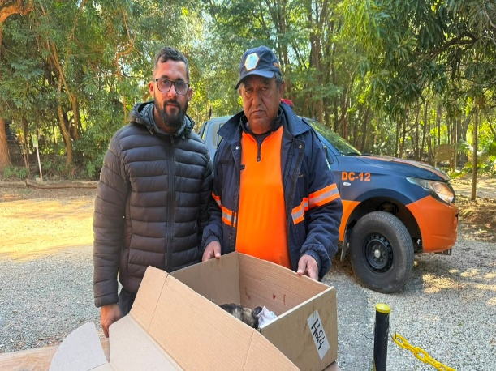
(63256) Gambá-de-orelha-preta, vítima de atropelamento. Entregue pela Defesa Civil de Cabreúva no dia 09/07/2026.

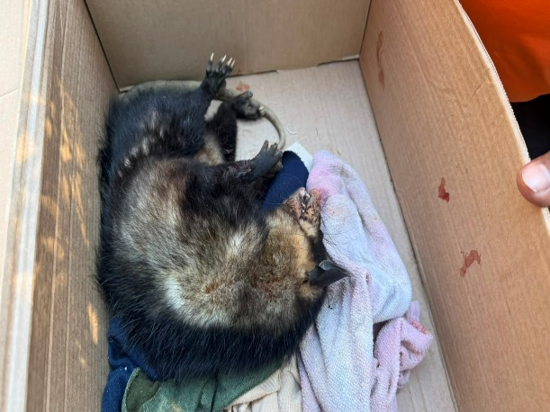
(63256) Gambá-de-orelha-preta

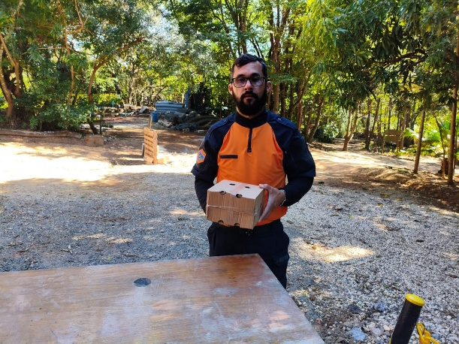
(63402) Maritaca, encontrada em via pública. Entregue pela Defesa Civil de Cabreúva no dia 31/07/2026.

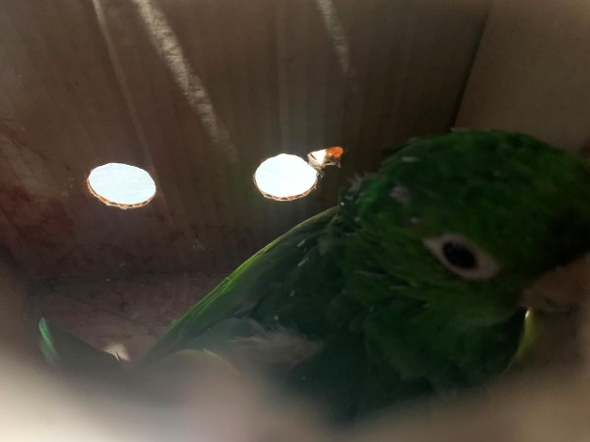
(63402) Maritaca

